Vielen Dank, dass du dir unsere Anschreiben-Vorlage heruntergeladen hast! Es handelt sich hierbei um einen Mustertext, welchen du, um ihn zu verwenden, individualisieren und inhaltlich anpassen solltest.

Lösche dazu diese Seite aus diesem Dokument und ergänze das Anschreiben mit deinen persönlichen Informationen. Die Seite kannst du ganz einfach löschen, indem du alle Inhalte auf dieser Seite markierst und die Entfernen-Taste („Entf“) drückst.

Wenn du dir beim Erstellen deines Anschreibens unsicher bist und inhaltliche Unterstützung brauchst, empfehlen wir dir den kostenlosen Bewerbungsgenerator von bewerbung2go. Dieser bietet dir einige Hilfestellungen und Designoptionen, mit denen du deine individuelle Bewerbung erstellen kannst:

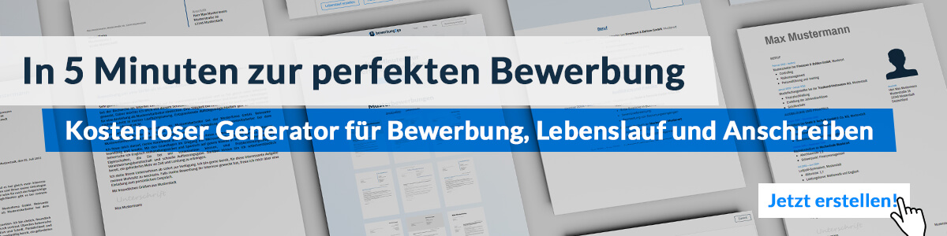
Hier entlang zum kostenlosen Bewerbungsgenerator von bewerbung2go

Arbeitgeber GmbH
Name Nachname
Straße 123
12345 Musterstadt
Musterstadt, 15.09.2022

Bewerbung als Tourismuskauffrau
Kennnummer 123456

Sehr geehrter Herr Muster,

als erfahrene Tourismuskauffrau suche ich derzeit nach einer Herausforderung, um mich sowohl beruflich als auch persönlich weiterzuentwickeln. Über die Stellenanzeige auf Jobware.de bin ich auf Ihr Unternehmen aufmerksam geworden. Ich kann mich mit Ihren Unternehmenswerten und den aufgeführten Anforderungen gut identifizieren und überzeuge Sie gerne von meinen Stärken, um Sie mit meinem Fachwissen zu unterstützen.

Seit fast zehn Jahren bin ich in der Tourismusbranche tätig und arbeitete derzeit bei der Touri-Info AG in Düsseldorf. Mein Interesse gilt stets den Wünschen der Kunden, denen ich mit meiner Beratungskompetenz und meinem Einfühlungsvermögen ein individuelles Angebot erstelle. Dabei liegt mein Augenmerk auf einer sorgfältigen und serviceorientierten Arbeitsweise. Während der Jahre habe ich meine Sprachkenntnisse in Englisch und Spanisch weiter optimiert und durch Französisch ergänzt. Bei der Erstellung zielgruppenspezifischer Marketingstrategien kombiniere ich meine kreative Ader mit meiner analytischen Denkweise.

Hohe Kommunikationsstärke und Teamgeist zählen zu meinen Stärken, die mir ein unkompliziertes Miteinander unter Kollegen wie auch mit den Kunden sichern. In stressigen Situationen bewahre ich einen kühlen Kopf und fokussiere mich auf meine Aufgaben und ein respektvolles Miteinander. Meine Kollegen schätzen an mir vor allem meine organisierte und strukturierte Arbeitsweise.

Meine Gehaltsvorstellung liegt bei 27.000 Euro jährlich. Nach Ablauf meiner dreimonatigen Kündigungsfrist stehe ich Ihnen mit voller Einsatzbereitschaft zur Verfügung. Ich freue mich, Sie bei einem persönlichen Gespräch kennenzulernen.

Mit freundlichen Grüßen

Jana Ehrlich

